DEVIS – ETABLI LE 2/11/2016
Validité 3 mois à compter de cette date

ISIC – Echelon Social de Saint-Maixent

ANALYSE DE LA DEMANDE

La création de la Base de Défense en 2011, la nécessité de l’adaptation du SCA, la rationalisation des moyens du GSBDD, et plus récemment, l’évolution du CMA nouvelle génération, exigent une organisation qui s’adapte rapidement et en continu.
Dans ces unités toujours en mouvement, les personnels doivent s’adapter aux réformes successives et se créer de nouveaux repères. Les incertitudes qu’elles génèrent quant à leur devenir, à leur capacité à s’adapter sont sources d’inquiétudes.
De plus, les derniers évènements nationaux – attentas, OPEX - entrainent une augmentation des missions dévolues aux cadres de proximité qui doivent faire preuve d’agilité pour eux mêmes comme dans la conduite des hommes.
Ceci peut avoir des retentissements en terme de motivation, d’engagement, de bien-être au travail, d’arrêt maladie…
C’est dans ce contexte que l’assistante de service social, qui met en place un accompagnement social individualisé au quotidien, a choisi une approche collective du changement qui se déclinera sous la forme d’une conférence et d’ateliers.

Les promoteurs et les partenaires du projet sont :

- L’Assistante de Service Social de l’échelon social de Saint-Maixent
- Le commandement de l’E.N.S.O.A
- Le COMGSBDD
- Le service RH

MA PROPOSITION :

- Une intervention de 7 heures réparties comme suit :
> Conférence – 8.15/10H.00 - tous publics
> Atelier 1 – 10H15/12.15 - Cadres intermédiaires – Chefs de services
> Atelier 2 – 13.30/16.30 - personnels

MISE EN ŒUVRE
Objectifs :
- Comprendre les réactions et les résistances au changement
- Identifier les leviers qui permettent de mobiliser les énergies positives nécessaires à la réussite du changement
- Identifier les comportements managériaux les plus adaptés
- Acquérir méthodes et outils pour accompagner efficacement le changement
Contenu :

- CONFERENCE : « VIVRE ET ACCOMPAGNER LE CHANGEMENT »
- Les différents types de changement et leur impact –
- Les paramètres à prendre en compte pour initier le changement
- L’origine des résistances au changement
- Les forces en présence
- Les postures managériales et le changement
- Le cycle du changement et son accompagnement
- L’annonce et la gestion des réactions
- Le pilotage du changement comme celui d’un projet – PDCA (développé/Atelier 1)
- La nécessité d’ancrer le projet dans la durée

- ATELIER 1 – « Accompagner le changement » - Chefs de service et cadres intermédiaires
- Les 8 clés de la mise en œuvre du changement
- Diagnostic individuel face aux aspects positifs, négatifs et aux questions soulevés par le changement.
- Mise en commun des problématiques et des questions en sous-groupes
- Mise en commun en grand groupe
- Plan d’action individuel

- ATELIER 2 – « Vivre le changement » - Personnels
- Les étapes du changement : où vous situez-vous ?
- Quels sont vos freins ? vos atouts/ressources ?
- Quelles actions, quels moyens pourriez-vous mettre en œuvre pour mobiliser pleinement vos ressources et minimiser/lever vos freins ?
De courts apports théoriques pourront utilement compléter les travaux de l’atelier (croyances, fonctionnements répétitifs… émotions…)

Travail individuel, puis en sous-groupes et enfin, collectif avec la formatrice.

Les documents pédagogiques seront fournis par mes soins.

Evaluation :
En fin d’action, un bilan « à chaud » sera réalisé par l’Assistante de Service Social au moyen d’un questionnaire.

MODALITÉS PRATIQUES

PUBLIC
les personnels militaires et civils positionnes sur st maixent pour les unites rattachees a l’ASS porteuse du projet.

LIEU
Saint-Maixent l’Ecole

CALENDRIER
- 1 journée – 7 heures – S1 2017

BUDGET :

Préparation pédagogique –animation  fournitures :  - Une journée de 7 heures  - T.V.A 0% (non assujetti)  - Sous total Journée de 7 Heures  Forfait déplacement :  - Trajet - Hôtel – Repas  - T.V.A 0%  - Sous total  Coût global Hors Taxe  T.V.A. 0%  Coût global TTC | 1297.00€ H.T  0.00€  1297.00€ T.T.C.  355.00€ H.T  0.00€  355.00€ T.T.C.  1652.00€ H.T  0.00€  1652.00€ T.T.C.

Fait à Rueil-Malmaison,
Le 2/11/2016

ZOOM CONSEIL COACHING
Dominique PIERUCCI

Chantal Dominique PIERUCCI – Zoom Conseil Coaching

81, rue Gambetta - 92500 Rueil-Malmaison - +33 (0)6 61 81 36 39 - dominique.pierucci@neuf.fr

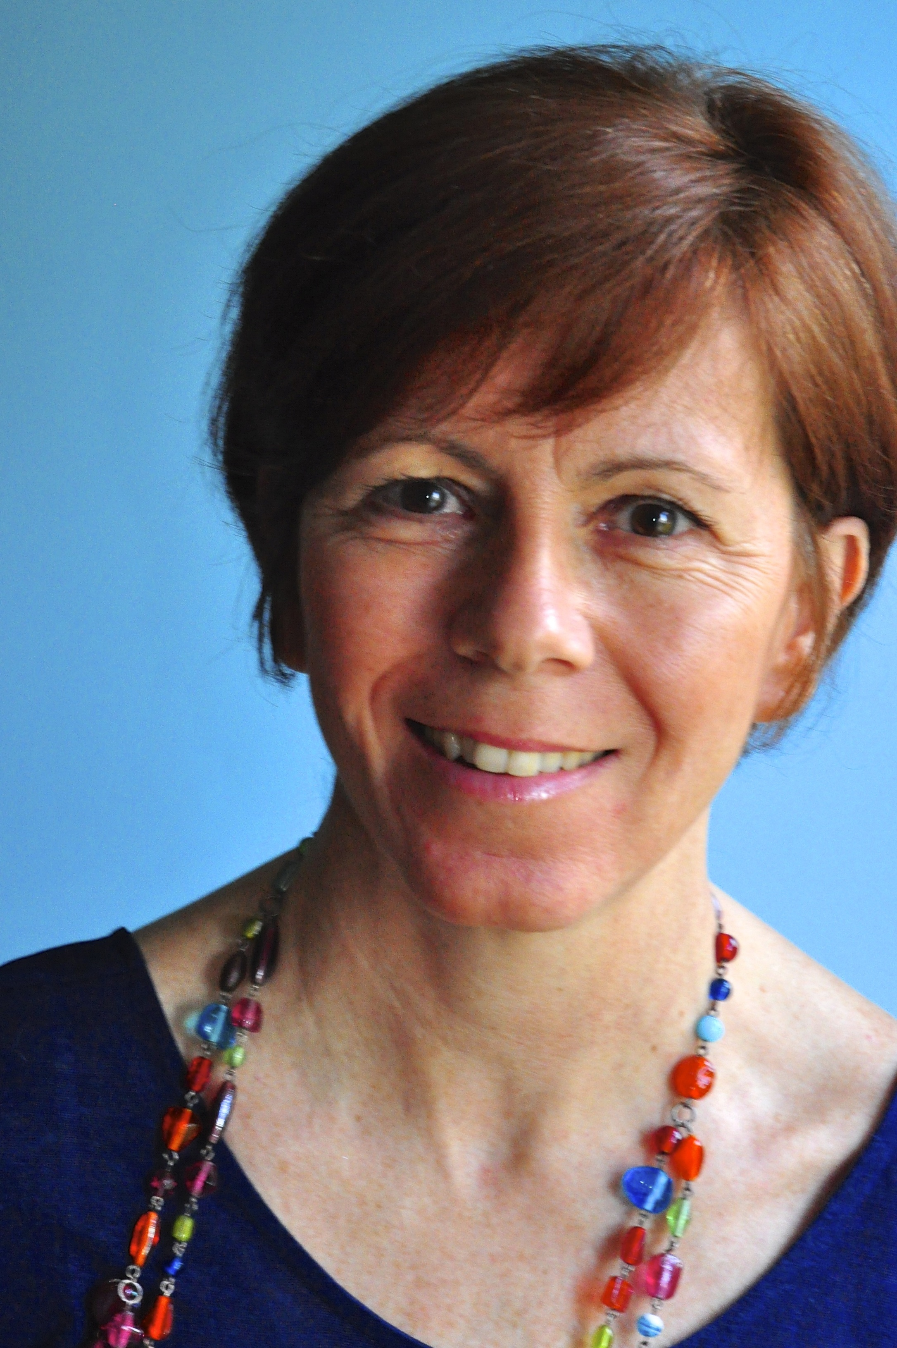

Consultante Formatrice & Coach professionnel certifié ICF

CONSULTANTE FORMATRICE :

DIAGNOSTIC – INGENIERIE DE FORMATION ET PEDAGOGIQUE - MES PRINCIPALES INTERVENTIONS VISENT :

* Le management : - Les fondamentaux du management – Affirmer son leadership
- Motiver et animer l’équipe – Utiliser l’intelligence émotionnelle
- Conduire des réunions efficaces – Le management transversal
* L’analyse de la pratique professionnelle

* La relation et la communication :
- Optimiser sa communication interpersonnelle
- Gérer les émotions dans la relation.
* Le changement : - Accompagner le changement dans son rôle d’encadrant
- Développer sa capacité à s’adapter au changement

COACHING INDIVIDUEL & D’EQUIPE :

* Management, leadership et prise de poste.

* Coaching de décision, de résolution, de soutien, relationnel.

* Coaching de cohésion.

FORMATIONS :

* Coaching - Cycle complet «Relation, co-création, évolution » et « coaching
individuel- International Mozaïk Paris - 2011
* Analyse transactionnelle - 101 validé en 2008 - EAT - 2ème cycle validé en 2009 – ATORG (Psychologie des organisations)
* Master « Responsable de projet de formation pour adultes » - CNAM 2007
* Diplôme d’Etat d’assistante sociale - CFRTS Paris 1984

PRINCIPALES REFERENCES :

Secteur public : Action Sociale Défense – Ministère de la Justice - MAAPRAT - Mairie de Paris - Conseil général (94, 95…) - Associations : APAJH – ADAPT - Emmaüs – APF
EPHAD – Centres Maternels – Crèches …

Entreprises : Sanofi-Aventis – Sigma Aldrich – Orange Campus – SFR – Suez Environnement – Air Liquide – Groupe Volkswagen France – Crédit Lyonnais – Caisse des Dépôts et Consignations – Fidelia Assitance – Carlson Wagonlit Travel…

PARCOURS PROFESSIONNEL :

Depuis 2008 : Zoom Conseil Coaching – Conseil - Formation - Coaching

2003 - 2008 : Consultante Formatrice pour différents cabinets et organismes de formation (ETSUP – RELIEF/EPSS – IRTS Parmentier – CSP/Francis Lefebvre Formation)

1998-2003 : Formatrice - MSD-Chibret

1991-1998 : Déléguée médicale - MSD-Chibret

1984-1991 : Responsable Centre Social - SNCF

